附件1

2023年度托举工程结项填写说明

一、资助对象
（一）结项报告书
1.注册登录
登录江苏省青年科技人才托举工程结项平台（网址：http://www.jskx.org.cn/new/login?projectId=2003724781014351872），点击【立即注册】，填写手机号码以及其他基本信息，填写完成后点击【提交】按钮，即完成注册。注册成功后输入账号密码或手机验证码方式进行登录。若一般浏览器操作不了，建议使用谷歌浏览器。
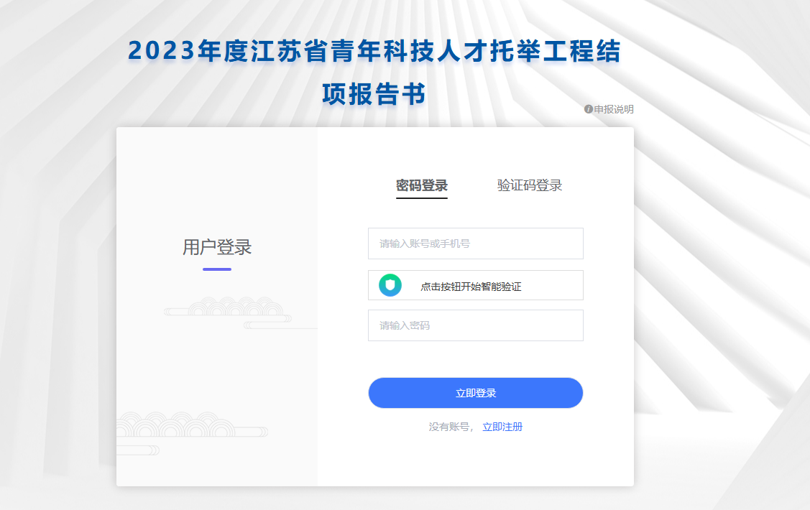
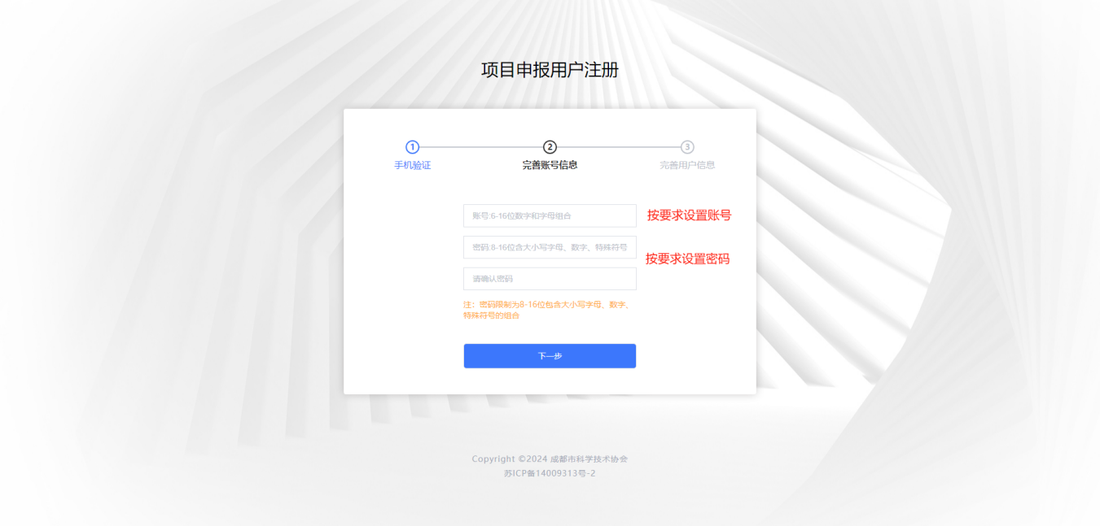
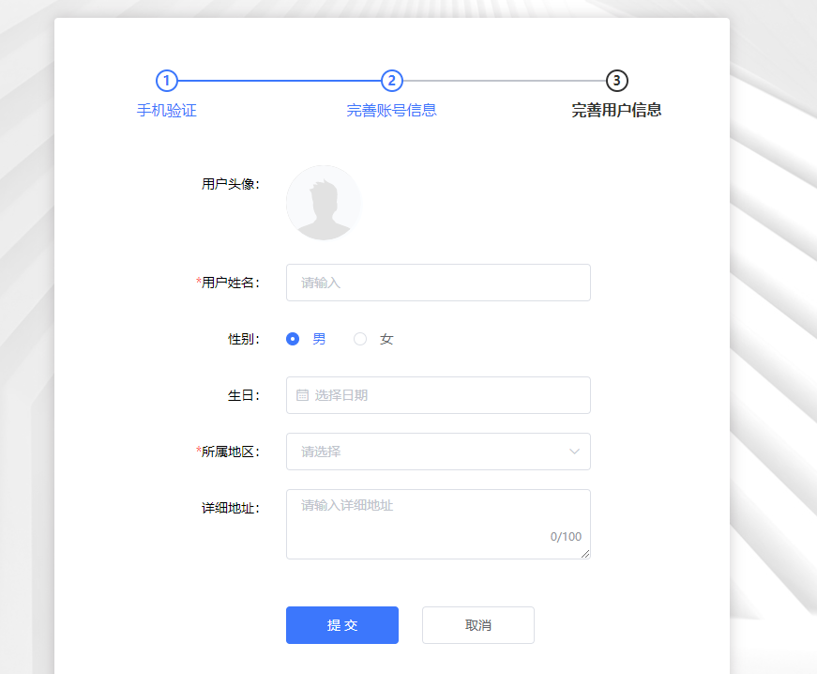
2.自主填报
进入江苏省青年科技人才托举工程结项报告书填报平台，查看当前【可申报项目】，选择《结项报告书》，点击右侧【申报】按钮，选择对应申报渠道、推荐单位，开始填报。“申报渠道”分为省级学会、设区市科协、高校科协，“推荐单位”按照附件4对应选择。
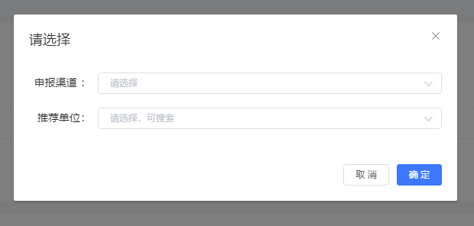
（填写截止时间以正式通知日期为准）
填报过程中注意实时保存，为避免内容丢失不要长时间登录。基本信息填写完成后点击【下一步】，进入报告书内容填写页。
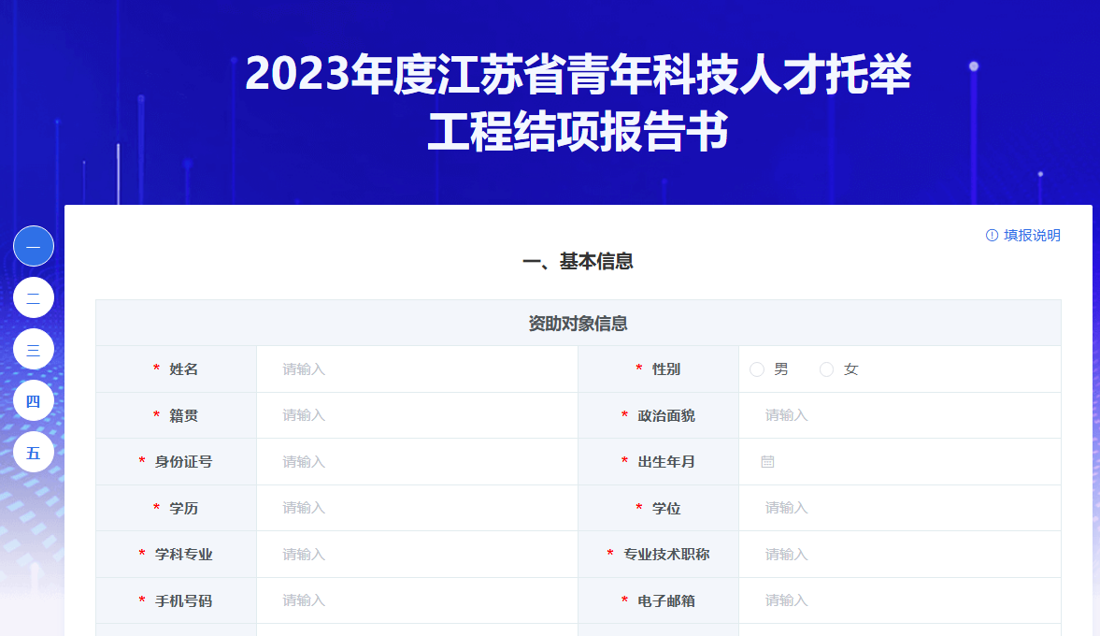
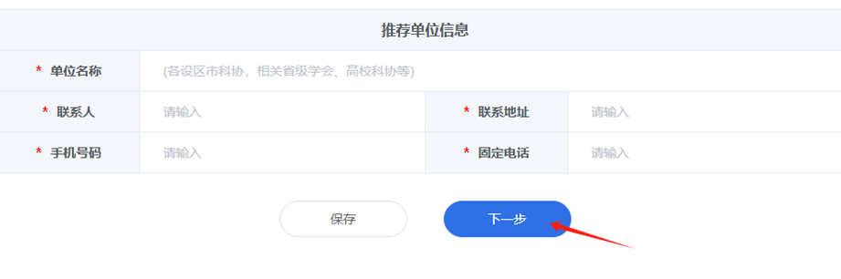
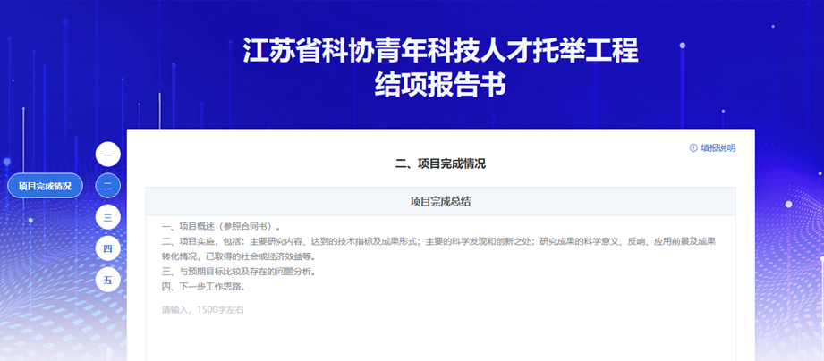
报告书内容全部填写完成后，请点击【下载模板】，下载【本人声明和工作单位审核意见页】。
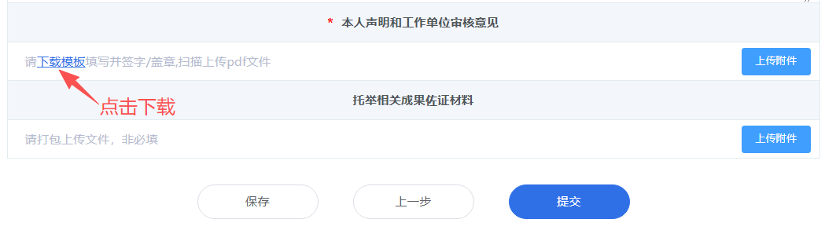
签字、盖章后扫描成PDF版，在【已申报项目】中找到结项报告书对应的【修改】键，重新进入填写页面，点击【上传附件】。
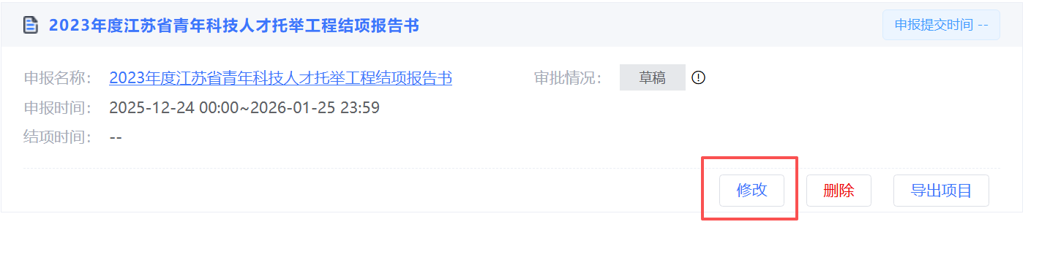
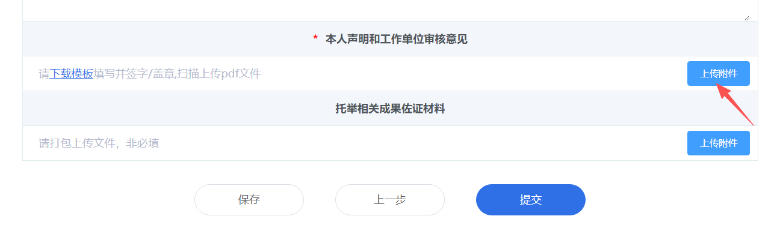
确认无误后点击【提交】，提交后无法再进行修改。
提交后由推荐单位进行审批，若需要修改，请联系推荐单位退回。请各位资助对象注意审批状态，退回后根据退回理由进行修改并再次提交。
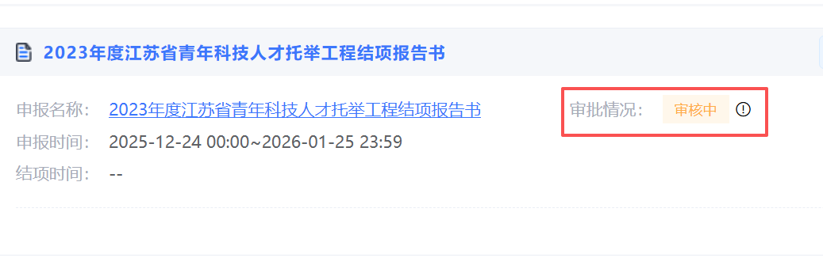
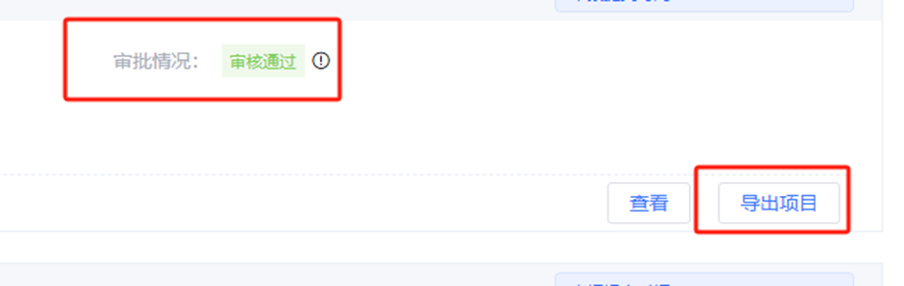
审核通过后，资助对象可点击【导出项目】，系统自动导出完整的PDF版结项报告书。
（二）延期结项申请
1.注册登录
登录青年科技人才托举工程延期结项申请平台（网址：
http://www.jskx.org.cn/new/login?projectId=2003734806713729024），点击【立即注册】，填写手机号码以及其他基本信息后点击【提交】按钮，即完成注册。注册成功后输入账号密码或手机验证码方式进行登录。若一般浏览器操作不了，建议使用谷歌浏览器。
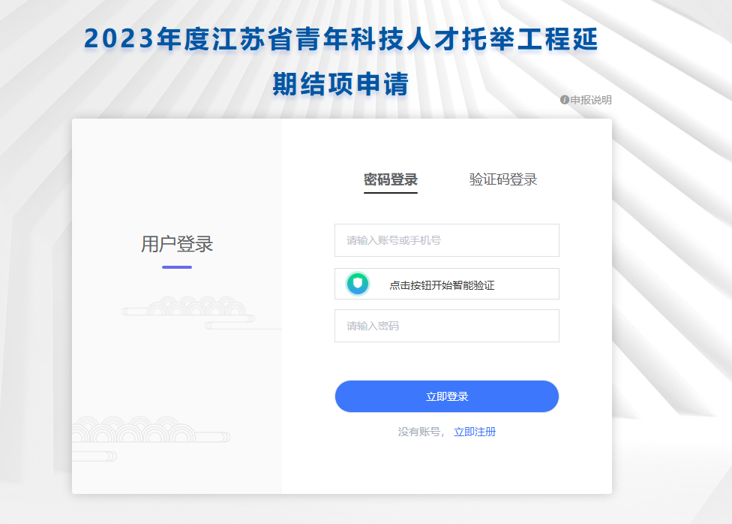
2.自主填报
进入江苏省青年科技人才托举工程延期结项申请填报平台，查看当前【可申报项目】，选择《延期结项申请》，点击右侧【申报】按钮，选择对应申报渠道、推荐单位，开始填报。“申报渠道”分为省级学会、设区市科协、高校科协，“推荐单位”按照附件4对应选择。
（填写截止时间以正式通知日期为准）
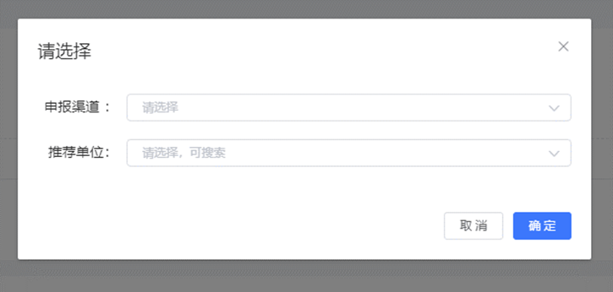
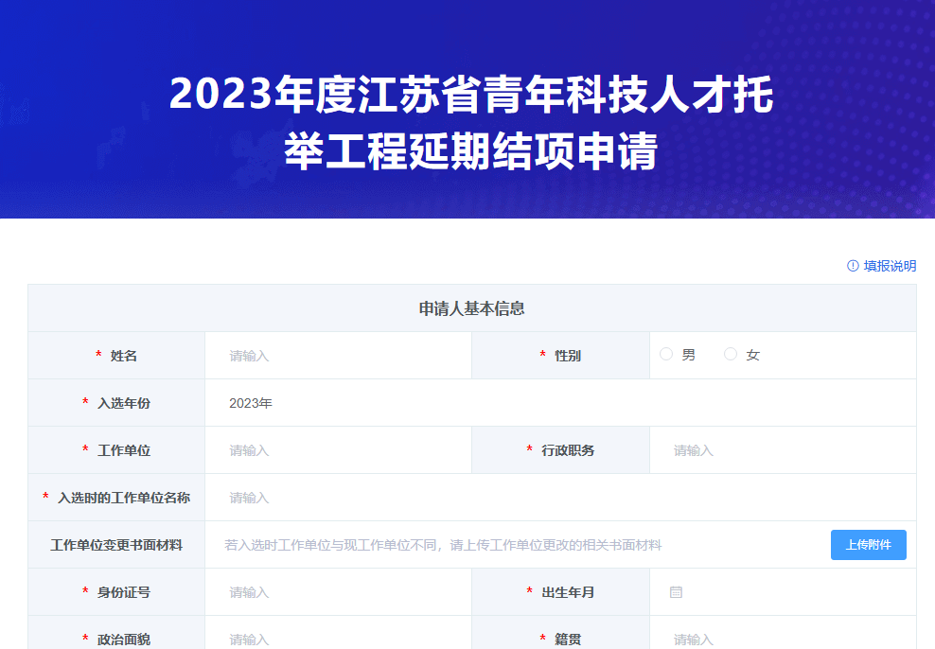
填报过程中注意实时保存，为避免内容丢失不要长时间登陆。填报完成后，点击【导出】键，下载word版申请表，请申请人签字确认无误后，扫描成PDF版，在【已申报项目】中找到【延期结项申请】对应的【修改】键，重新进入填写页面，点击【上传附件】。
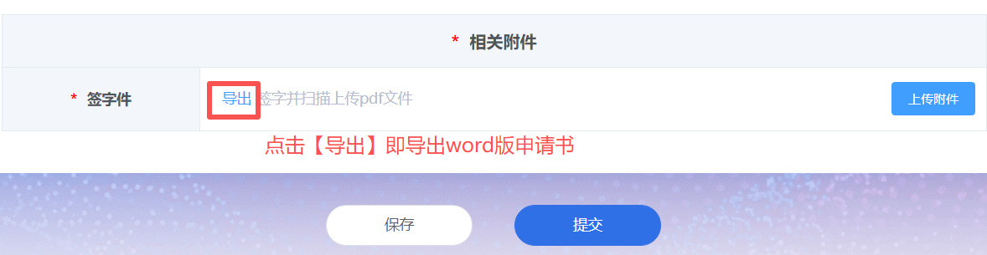
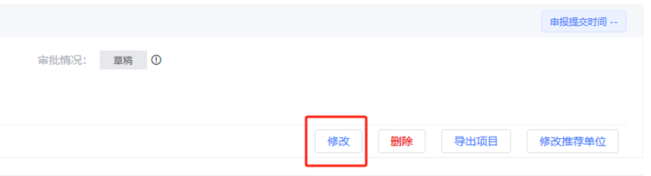
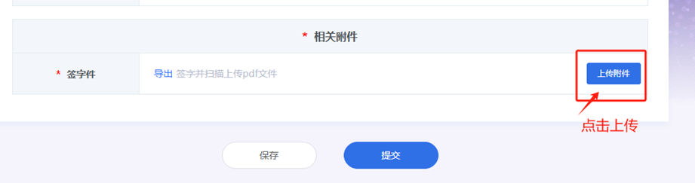
确认无误后，点击【提交】，提交后无法再进行修改。
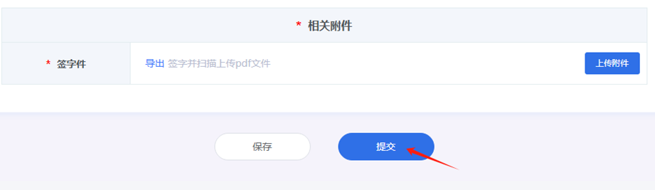
提交后，推荐单位进行审批，若需要修改请联系推荐单位退回。请及时关注审批状态，根据退回理由进行修改，然后再次提交。
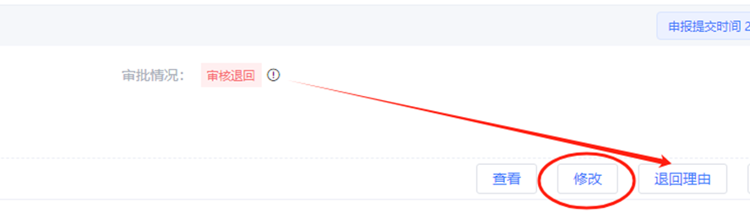
审核通过后，申请人可点击【导出项目】系统自动导出完整的PDF版申请表。
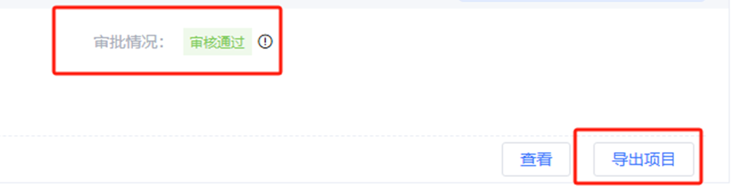
二、推荐单位
（一）结项报告书审核
各设区市科协、省级学会、相关高校科协统一使用江苏省科协计划项目管理平台的账号登录系统（未领取的请联系：孙静 0510-85229289），在线审核资助对象的《结项报告书》（http://www.jskx.org.cn/new/login?projectId=2003724781014351872）。
登录后，在左侧点击【项目推荐】，找到【2023年度江苏省青年科技人才托举工程结项报告书】条目，即可看到该结项报告书的填报数量。点击项目名称或数量，可进行审批。
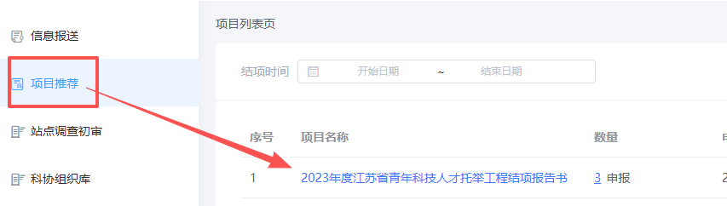
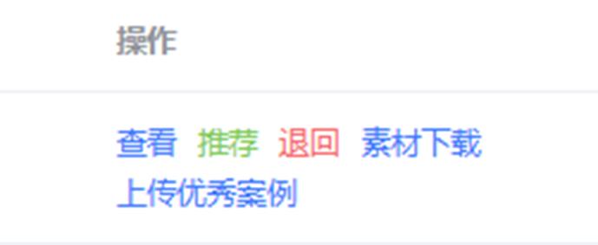
推荐单位可执行以下5个操作：
（1） 【查看】即进入报告书详情页，推荐单位可进行查看。
（2） 【推荐】即通过审批。推荐单位需填写推荐理由并上传推荐意见盖章件。具体操作为：点击【推荐】-填写推荐理由-【导出】推荐意见-【上传】推荐意见盖章件-点击【确定】。
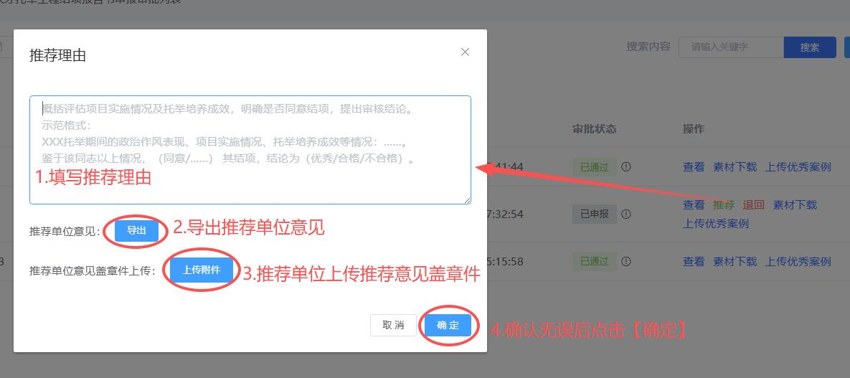
请各推荐单位在填写推荐理由时，给出“优秀、合格、不合格”的审核结论，明确是否同意结项。
- 【退回】则不通过，可填写退回理由，方便资助对象修改后重新提交。
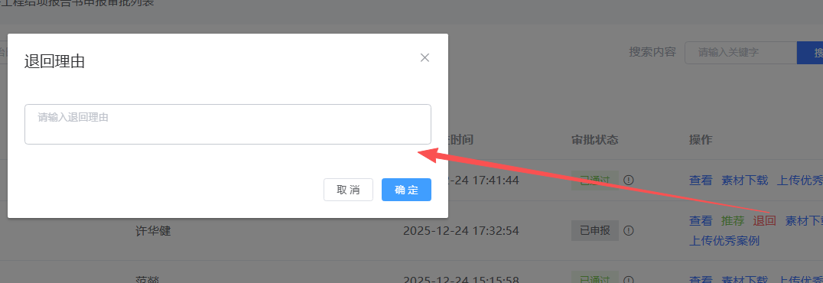
（4） 【素材下载】实施单位可下载资助对象的结项报告书。
（5） 【上传优秀案例】推荐单位根据审核结论，对被评为“优秀”的资助对象，对应上传优秀案例。具体操作为：点击【上传优秀案例】-【上传】-点击【确定】。
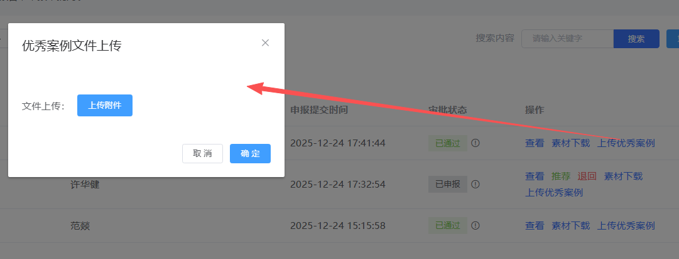
案例报送要求：叙事清晰，实事求是，重点突出，充分体现资助对象在基础科学研究、工程技术创新、科技成果转化等方面取得的阶段性成就，充分展示推荐单位的托举服务措施和成效，数据详实可靠。每个案例不超过1500字。
（二）延期结项审核
各设区市科协、省级学会、相关高校科协使用省科协计划项目管理平台的账号登录系统。
（http://www.jskx.org.cn/new/login?projectId=2003734806713729024）
登录后，点击左侧【项目推荐】，在线审核资助对象的《延期结项申请》。点击项目名称或数量，可进行审批。
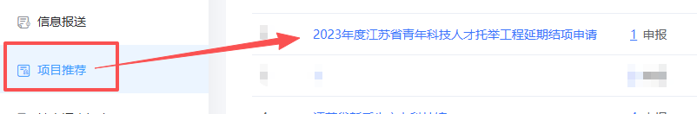
推荐单位可执行以下4个操作：
1、【查看】即进入申请书详情页，推荐单位可进行查看。
2、【同意】即通过审批。对申请延期结项的，仔细核实相关情况，填写同意延期结项的理由，下载并加盖公章后，扫描成1份PDF文件（非图片格式）进行上传。
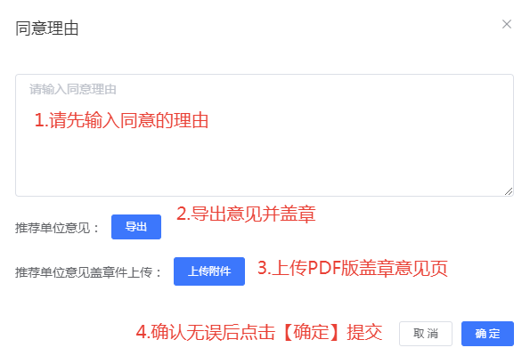
3、【退回】则不通过，可填写退回理由，方便申请人修改后重新提交。
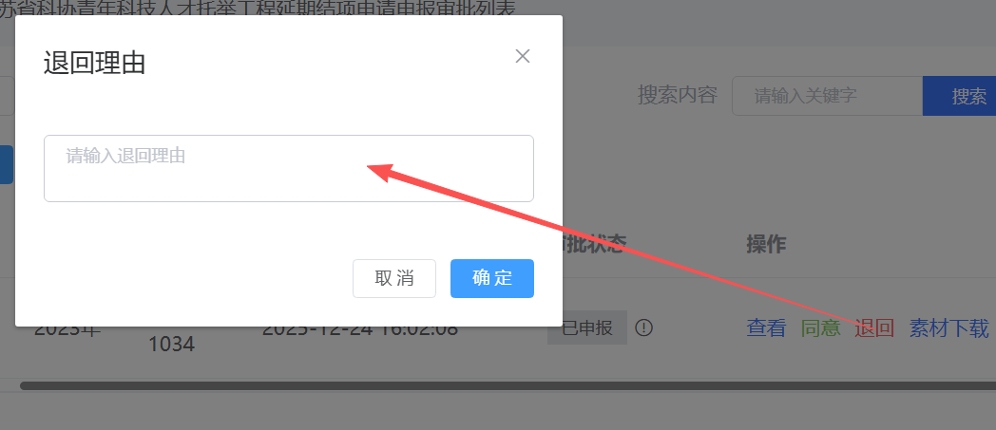
4、【素材下载】推荐单位可下载申请人填报的延期结项申请表。
省青年科技人才托举工程领导小组审核通过后，各推荐单位、资助对象可自行下载完整结项报告书进行备份存档；资助对象可下载《结项证书》（电子版）。

附件2

江苏省青年科技人才托举工程
结项报告书

（2023年度）

（此为样表，以系统导出为准）

资助对象
工作单位
推荐单位

江苏省科学技术协会 制
2025年

一、基本信息
资助对象信息
姓 名 |  | 性 别
出生年月 |  | 民 族
籍 贯 |  | 政治面貌
证件类型 |  | 证件号码
学 历 |  | 学 位
一级学科 |  | 二级学科
研究领域 |  | 专业技术  职 称
手机号码 |  | 电子邮箱
现工作单位
及行政职务
通讯地址
入选时的工作单位名称 | 请上传工作单位变更的相关书面材料（非必须上传）
入选年份 | 下拉选择年份 | 是否为延期结项人员 | 是/否（选择）
推荐单位信息
单位名称 | （各设区市科协，相关省级学会、高校科协）
联 系 人 |  | 手机号码
固定电话 |  | 传 真
联系地址

二、项目完成情况
项目完成总结（1500字左右） | 一、项目概述（参照合同书）。  二、项目实施，包括：主要研究内容、达到的技术指标及成果形式；主要的科学发现和创新之处；研究成果的科学意义、反响、应用前景及成果转化情况，已取得的社会或经济效益等。  三、与预期目标比较及存在的问题分析。  四、下一步工作思路。
三、项目成果
（一）主持（参与）科研项目：
国家级科研项目数量（项） | 省部级科研项目数量（项） |  | 市级科研项目数量（项） |  |  | 该项目基础上争取到其它项目数量（项）
项目名称 | 项目来源 |  | 项目编号 | 经费总额（万元） |  | 起止年月 | 排名
（二）发表论著：
1、在核心期刊发表论文
论文题目 |  | 发表刊物 | 发表时间/ 卷/期/页 |  |  | 收录类别 | 排名
2、出版著作
著作名称 |  | 出版社 | 出版时间
（三）其他研究成果（专利、模型、新技术、新工艺、新产品、新材料等）
成果名称 |  | 用途、功能、应用方向等 | 组织评议、鉴定单位及日期 |  | 获准专利国别、类别及申请号或专利号
（四）职务、职称晋升情况：

（五）入选省级以上高层次科技人才情况：

（六）所获奖励：
1．所获国家、省部级等奖励情况
2．其他奖励

四、项目经费使用情况
经费使用  情况 | 请确认经费是否充分使用，总金额是否与拨付经费数额一致。  1.材料费  2.资料费  3.出版费  4.会议费  5.差旅费  6.专家咨询费  7.其他支出
五、对托举工程项目实施的意见和建议
六、本人声明
本人对以上全部内容进行了审查，对其客观性和真实性负责。

本 人 签 名：
年 月 日
七、工作单位审核意见
对资助对象培养期间的政治表现、学风道德等情况作出评价。

单位（公章） 年 月 日
八、推荐单位审核意见
概括评估项目实施情况及托举培养成效，明确是否同意结项，提出审核结论。
示范格式：
XXX托举期间的政治作风表现、项目实施情况、托举培养成效等情况：……。
鉴于该同志以上情况，（同意/……） 其结项，结论为（优秀/合格/不合格）。

单位（公章） 年 月 日
九、省科协、省住房城乡建设厅审核意见
江苏省科学技术协会审核意见 | 单位（公章） 年 月 日
江苏省住房和城乡建设厅审核意见 | 单位（公章） 年 月 日
附件3

延期结项申请

申 请 人  基本信息 | 姓 名 |  | 性 别
申 请 人  基本信息 | 入选年份 | 2023年
申 请 人  基本信息 | 工作单位及职务
申 请 人  基本信息 | 入选时工作单位名称
申 请 人  基本信息 | 身份证号
申 请 人  基本信息 | 出生年月 |  | 籍 贯
申 请 人  基本信息 | 政治面貌 |  | 学科专业
申 请 人  基本信息 | 联系电话 |  | 电子邮箱
申 请 人  基本信息 | 通信地址
延期申请 | 原因/理由
延期申请 | 延期时限 | 12个月
本人签字 | 申请人：（签字）  年 月 日
推荐单位  意 见 | 请填写同意延期结项的意见，不超过200字。  单位（公章） 年 月 日
附件4

2023年度江苏省青年科技人才
托举工程资助对象名单
（按姓氏笔画为序）

第一批（100名）
序号 | 姓名 | 工作单位 | 性别 | 出生年月 | 推荐渠道
1 | 万志辉 | 南京工业大学 | 男 | 1990-9 | 江苏省工程师学会
2 | 马 磊 | 中国矿业大学 | 男 | 1989-6 | 徐州市科协
3 | 王 玉 | 南京农业大学 | 男 | 1989-10 | 江苏省农学会
4 | 王正礼 | 南京大学 | 男 | 1991-12 | 江苏省运筹学会
5 | 王成坤 | 南京医科大学 | 男 | 1989-12 | 江苏省生理科学学会
6 | 王伟奇 | 南通大学 | 女 | 1990-11 | 南通大学科协
7 | 王 琼 | 扬州大学 | 女 | 1991-8 | 江苏省植物病理学会
8 | 王超杰 | 江苏大学 | 男 | 1991-9 | 镇江市科协
9 | 王 博 | 南京航空航天大学 | 男 | 1988-10 | 江苏省测绘地理信息学会
10 | 王 鹏 | 南京航空航天大学 | 男 | 1989-6 | 南京市科协
11 | 王源隆 | 南京航空航天大学 | 男 | 1989-8 | 江苏省汽车工程学会
12 | 邓梓龙 | 东南大学 | 男 | 1988-12 | 江苏省工程热物理学会
13 | 邓 巍 | 苏州大学 | 男 | 1988-7 | 苏州市科协
14 | 左宜波 | 苏州大学 | 男 | 1992-11 | 苏州市科协
15 | 龙 寰 | 东南大学 | 女 | 1992-8 | 江苏省电机工程学会
16 | 东思嘉 | 南京大学 | 女 | 1992-2 | 江苏省低碳技术学会
17 | 田春伟 | 西北工业大学太仓智汇港 | 男 | 1990-6 | 江苏省科教电影电视协会
18 | 白 咪 | 南京市儿童医院 | 女 | 1988-7 | 南京市科协
19 | 丛启飞 | 苏州大学 | 男 | 1988-8 | 江苏省神经科学学会
20 | 司 伟 | 东南大学 | 男 | 1989-7 | 江苏省工程图学学会
21 | 成 骋 | 南京工业大学 | 女 | 1991-5 | 江苏省生物化学与分子生物学学会
22 | 庄福建 | 沈阳飞机设计研究所扬州协同创新研究院有限公司 | 男 | 1991-8 | 扬州市科协
23 | 刘 宇 | 东南大学 | 男 | 1990-1 | 江苏省电工技术学会
24 | 刘 惠 | 常州大学 | 女 | 1989-9 | 常州市科协
25 | 许华健 | 中国航天科工集团八五一一研究所 | 男 | 1990-11 | 南京市科协
26 | 孙 晗 | 常州市第一人民医院 | 男 | 1990-4 | 常州市科协
27 | 芮 棵 | 江苏大学附属医院 | 男 | 1988-10 | 镇江市科协
28 | 苏云燕 | 苏州大学附属第一医院放射科 | 女 | 1989-12 | 江苏省医学会
29 | 苏海健 | 中国矿业大学 | 男 | 1988-10 | 中国矿业大学科协
30 | 杜松林 | 东南大学 | 男 | 1990-6 | 江苏省自动化学会
31 | 李 丹 | 东南大学 | 女 | 1988-9 | 江苏省科普作家协会
32 | 李 成 | 扬州大学 | 男 | 1988-12 | 扬州市科协
33 | 李 阳 | 苏州科技大学 | 男 | 1991-3 | 苏州市科协
34 | 李 春 | 南京林业大学 | 男 | 1989-2 | 南京市科协
35 | 李昱辰 | 南京农业大学 | 男 | 1989-8 | 南京农业大学科协
36 | 李 雯 | 南京邮电大学 | 女 | 1991-8 | 南京邮电大学科协
37 | 杨晴晴 | 扬州大学 | 女 | 1989-4 | 扬州大学科协
38 | 邴孝利 | 南京农业大学 | 男 | 1989-8 | 江苏省昆虫学会
39 | 吴强顺 | 盐城工学院 | 男 | 1993-10 | 盐城市科协
40 | 邹文成 | 南京理工大学 | 男 | 1992-10 | 江苏省系统工程学会
41 | 邹 栋 | 南京工业大学 | 男 | 1991-9 | 江苏省环境科学学会
42 | 汪 涛 | 东南大学 | 男 | 1991-2 | 江苏省能源研究会
43 | 沈 雷 | 河海大学 | 男 | 1989-8 | 江苏省力学学会
44 | 宋 健 | 河海大学 | 男 | 1988-11 | 江苏省地震学会
45 | 张玉晶 | 南京理工大学 | 男 | 1989-10 | 江苏省智能助老装备研究会
46 | 张 箭 | 河海大学 | 男 | 1989-2 | 河海大学科协
47 | 陈 宇 | 中国矿业大学 | 女 | 1988-12 | 江苏省遥感与地理信息系统学会
48 | 陈 诚 | 水利部交通运输部国家能源局南京水利科学研究院 | 男 | 1990-9 | 江苏省水利学会
49 | 陈晶晶 | 南京医科大学 | 女 | 1993-5 | 江苏省免疫学会
50 | 陈曦晖 | 河海大学常州校区 | 男 | 1991-3 | 常州市科协
51 | 金康鹏 | 江苏省人民医院 | 男 | 1992-1 | 江苏省抗癌协会
52 | 周广飞 | 江苏沿江地区农业科学研究所 | 男 | 1988-12 | 南通市科协
53 | 郑祖国 | 中国药科大学 | 男 | 1989-6 | 中国药科大学科协
54 | 郑 瑞 | 南京医科大学 | 女 | 1992-1 | 江苏省环境诱变剂学会
55 | 封 晔 | 江苏省苏北人民医院 | 女 | 1989-10 | 扬州市科协
56 | 赵正彩 | 南京航空航天大学 | 男 | 1988-10 | 江苏省机械工程学会
57 | 赵 宇 | 中国电子科技集团公司第二十八研究所 | 男 | 1988-8 | 南京市科协
58 | 赵盼盼 | 连云港市第一人民医院 | 女 | 1991-3 | 连云港市科协
59 | 胡亚敏 | 江苏大学 | 女 | 1989-7 | 镇江市科协
60 | 胡 珀 | 南京中医药大学 | 女 | 1993-10 | 江苏省中医药学会
61 | 胡博伦 | 江南大学 | 男 | 1995-6 | 江苏省声学学会
62 | 段晓辉 | 国家超级计算无锡中心 | 男 | 1993-9 | 无锡市科协
63 | 姚东宁 | 南京医科大学 | 男 | 1990-11 | 江苏省药物研究与开发协会
64 | 秦 超 | 南京农业大学 | 女 | 1989-1 | 江苏省土壤学会
65 | 贾子晔 | 南京航空航天大学 | 女 | 1990-10 | 江苏省通信学会
66 | 夏阳超 | 中国矿业大学 | 男 | 1991-8 | 江苏省煤炭学会
67 | 夏 骏 | 江苏大学 | 男 | 1992-11 | 江苏大学科协
68 | 顾亚云 | 南京医科大学 | 男 | 1989-12 | 南京医科大学科协
69 | 顾鹏飞 | 南京理工大学 | 男 | 1990-11 | 江苏省军工学会
70 | 钱 宁 | 南京航空航天大学 | 男 | 1993-12 | 南京市科协
71 | 倪 磊 | 南京工业大学 | 男 | 1988-10 | 南京工业大学科协
72 | 徐小玉 | 南京航空航天大学 | 女 | 1990-4 | 常州市科协
73 | 徐 扬 | 扬州大学 | 女 | 1989-9 | 江苏省遗传学会
74 | 徐 俊 | 东南大学 | 男 | 1990-5 | 江苏省信息技术应用学会
75 | 徐 亮 | 江苏大学 | 男 | 1989-9 | 镇江市科协
76 | 徐 铭 | 南京师范大学 | 女 | 1994-5 | 江苏石油学会
77 | 郭秀峰 | 无锡学院 | 男 | 1988-11 | 无锡市科协
78 | 唐 颂 | 南京理工大学 | 男 | 1990-10 | 江苏省材料学会
79 | 唐 超 | 南京中医药大学 | 男 | 1991-2 | 江苏省病理生理学会
80 | 唐 童 | 扬州大学 | 男 | 1989-12 | 江苏省工业与应用数学学会
81 | 浦浙宁 | 无锡市人民医院 | 男 | 1989-10 | 无锡市科协
82 | 梅 菲 | 江苏迈威康新药研发有限公司 | 男 | 1988-7 | 泰州市科协
83 | 曹志超 | 南通大学 | 男 | 1988-9 | 南通市科协
84 | 曹朋飞 | 江苏科润膜材料有限公司 | 男 | 1989-12 | 淮安市科协
85 | 曹 鑫 | 南京师范大学 | 男 | 1993-7 | 江苏省化学化工学会
86 | 龚 鹏 | 中国矿业大学 | 男 | 1988-12 | 徐州市科协
87 | 谌瑞宇 | 南京理工大学 | 男 | 1989-8 | 江苏省安全生产科学技术学会
88 | 隋倜倜 | 河海大学 | 男 | 1989-1 | 江苏省海洋湖沼学会
89 | 葛明政 | 南通大学 | 男 | 1990-10 | 南通市科协
90 | 葛 新 | 南京医科大学 | 男 | 1990-4 | 江苏省营养学会
91 | 焦欣洋 | 宿迁学院 | 女 | 1991-8 | 宿迁市科协
92 | 游 波 | 南通大学附属医院 | 女 | 1989-10 | 南通市科协
93 | 谢 星 | 江苏省农业科学院 | 女 | 1989-7 | 江苏省畜牧兽医学会
94 | 赖晓明 | 中国科学院南京地理与湖泊研究所 | 男 | 1990-12 | 江苏省地理学会
95 | 蔺哲广 | 扬州大学 | 男 | 1989-11 | 扬州市科协
96 | 阚 阚 | 河海大学 | 男 | 1990-6 | 江苏省水力发电工程学会
97 | 潘荣容 | 南京大学 | 女 | 1991-9 | 江苏省分析测试协会
98 | 薛龙生 | 南京航空航天大学 | 男 | 1990-3 | 江苏省航空航天学会
99 | 魏卡佳 | 南京理工大学 | 男 | 1989-1 | 江苏省颗粒学会
100 | 魏 通 | 东南大学 | 男 | 1993-1 | 江苏省人工智能学会
第二批（建设领域）
序号 | 姓名 | 工作单位 | 性别 | 出生年月 | 省级学会
1 | 苏 舒 | 东南大学 | 女 | 1991.08 | 江苏省土木建筑学会
2 | 徐启智 | 南京工业大学 | 男 | 1990.07 | 江苏省土木建筑学会
3 | 王安辉 | 中建安装集团有限公司 | 男 | 1989.11 | 江苏省土木建筑学会
4 | 卢立群 | 江苏丰彩建材（集团）有限公司 | 男 | 1988.11 | 江苏省土木建筑学会
5 | 祝 侃 | 南京长江都市建筑设计股份有限公司 | 男 | 1989.04 | 江苏省土木建筑学会
6 | 吴晓栋 | 南京工业大学 | 男 | 1991.01 | 江苏省硅酸盐学会
7 | 姜 骞 | 江苏省建筑科学研究院有限公司 | 男 | 1988.04 | 江苏省硅酸盐学会
8 | 赵 明 | 南京玻璃纤维研究设计院有限公司 | 男 | 1989.11 | 江苏省硅酸盐学会
9 | 许 波 | 东南大学 | 男 | 1990.02 | 江苏省制冷学会
10 | 潘赞帅 | 南京长江都市建筑设计股份 有限公司 | 男 | 1989.02 | 江苏省制冷学会
11 | 方 杰 | 南京天加环境科技有限公司 | 男 | 1989.11 | 江苏省制冷学会
12 | 杨 傲 | 南通市城市照明管理处 | 男 | 1990.11 | 江苏省照明学会
13 | 杨 兵 | 龙腾照明集团股份有限公司 | 男 | 1990.02 | 江苏省照明学会
14 | 胡 杰 | 南京理工大学机械工程学院工程安全防护技术研究所 | 男 | 1996.11 | 江苏省岩土力学与工程学会
15 | 徐晓鼎 | 中国矿业大学深部岩土力学与地下工程国家重点实验室 | 男 | 1992.01 | 江苏省岩土力学与工程学会
16 | 蒋继望 | 东南大学 | 男 | 1992.05 | 江苏省工程师学会
17 | 肖 鹏 | 国网江苏省电力有限公司电力科学研究院 | 男 | 1988.06 | 江苏省工程师学会
18 | 贾鹏蛟 | 苏州大学 | 男 | 1989.10 | 江苏省地下空间学会
19 | 邢冬冬 | 苏交科集团有限公司地下空间所 | 男 | 1988.11 | 江苏省地下空间学会
第三批（相关领域）
序号 | 姓名 | 工作单位 | 性别 | 出生年月 | 省级学会
1 | 黄 迪 | 东南大学 | 男 | 1990-2 | 江苏省工程师学会
2 | 史全林 | 中国矿业大学 | 男 | 1992-6 | 江苏省工程师学会
3 | 杨庆军 | 江苏大学 | 男 | 1988-9 | 江苏省工程师学会
4 | 肖浏骏 | 南京农业大学农学院国家信息农业工程技术中心 | 男 | 1988-5 | 江苏省工程师学会
5 | 徐 刚 | 东南大学 | 男 | 1990-5 | 江苏省工程师学会
6 | 羊 钊 | 南京航空航天大学 | 女 | 1988-8 | 江苏省工程师学会
7 | 吴肖肖 | 南京市产品质量监督检验院（南京市质量发展与先进技术应用研究院） | 女 | 1989-5 | 江苏省工程师学会
8 | 张 旋 | 江苏科技大学 | 男 | 1993-3 | 江苏省工程师学会
9 | 周 洲 | 东南大学 | 男 | 1990-10 | 江苏省工程师学会
10 | 邹星星 | 南京林业大学 | 男 | 1989-2 | 江苏省工程师学会
11 | 陈文苏 | 徐州医科大学附属医院 | 女 | 1988-12 | 江苏省研究型医院学会
12 | 郭志良 | 苏州大学附属第二医院 | 男 | 1990-10 | 江苏省研究型医院学会
13 | 沈 慧 | 扬州大学附属医院 | 女 | 1990-1 | 江苏省研究型医院学会
14 | 田新宇 | 南京鼓楼医院 | 男 | 1989-3 | 江苏省研究型医院学会
15 | 周锦仁 | 南京医科大学第一附属医院 | 男 | 1995-1 | 江苏省研究型医院学会
16 | 周 铨 | 东南大学附属中大医院 | 女 | 1993-12 | 江苏省研究型医院学会
17 | 蒋羽佳 | 南京工业大学 | 女 | 1991-12 | 江苏省能源研究会
18 | 刘 超 | 东南大学 | 男 | 1990-6 | 江苏省能源研究会
19 | 刘 朋 | 中国林业科学研究院林产化学工业研究所 | 男 | 1988-3 | 江苏省能源研究会
20 | 牛东泽 | 常州大学 | 男 | 1989-6 | 江苏省能源研究会
21 | 王 浩 | 河海大学 | 男 | 1992-12 | 江苏省能源研究会
22 | 陈毅强 | 江苏省环境工程技术有限公司 | 男 | 1995-8 | 江苏省环境科学学会
23 | 李 俊 | 南京大学环境规划设计研究院集团股份公司 | 男 | 1988-6 | 江苏省环境科学学会
24 | 倪 妮 | 生态环境部南京环境科学研究所 | 女 | 1991-7 | 江苏省环境科学学会
25 | 孙文景 | 江苏省环境科学研究院 | 男 | 1988-12 | 江苏省环境科学学会
26 | 张玲玲 | 江苏环保产业技术研究院股份公司 | 女 | 1988-11 | 江苏省环境科学学会
27 | 方东路 | 南京林业大学 | 男 | 1989-10 | 江苏省农学会
28 | 黄李春 | 扬州大学 | 男 | 1991-12 | 江苏省农学会
29 | 汤玲迪 | 江苏大学国家水泵及系统工程技术研究中心 | 女 | 1988-9 | 江苏省农学会
30 | 王超龙 | 南京农业大学 | 男 | 1989-4 | 江苏省农学会
31 | 于岩飞 | 江苏省农业科学院兽医研究所 | 女 | 1988-1 | 江苏省农学会
32 | 陈 凯 | 南京航空航天大学 | 男 | 1991-3 | 江苏省青少年科技教育协会
33 | 路 成 | 东南大学 | 男 | 1991-3 | 江苏省青少年科技教育协会
34 | 王哲飞 | 南京信息工程大学 | 男 | 1989-10 | 江苏省青少年科技教育协会
35 | 尤 优 | 网络通信与安全紫金山实验室 | 男 | 1989-11 | 江苏省青少年科技教育协会
36 | 张 权 | 中国矿业大学 | 男 | 1991-10 | 江苏省青少年科技教育协会
37 | 郜 晨 | 南京理工大学 | 女 | 1993-4 | 江苏省人工智能学会
38 | 时欣利 | 东南大学 | 男 | 1988-10 | 江苏省人工智能学会
39 | 张静宣 | 南京航空航天大学 | 男 | 1988-11 | 江苏省人工智能学会
40 | 张占强 | 南京邮电大学 | 男 | 1988-11 | 江苏省人工智能学会
41 | 贾 森 | 东南大学 | 男 | 1993-5 | 江苏省物理学会
42 | 陆焕钧 | 苏州科技大学 | 女 | 1989-5 | 江苏省物理学会
43 | 仲 帆 | 东南大学 | 男 | 1991-7 | 江苏省物理学会
44 | 刘伯阳 | 南京理工大学 | 男 | 1996-10 | 江苏省化学化工学会
45 | 邱博诚 | 南京农业大学 | 男 | 1989-12 | 江苏省化学化工学会
46 | 吴雨桐 | 南京工业大学 | 男 | 1995-11 | 江苏省化学化工学会
47 | 邵高峰 | 南京信息工程大学 | 男 | 1991-9 | 江苏省复合材料学会
48 | 吴 超 | 南京工程学院 | 男 | 1988-7 | 江苏省复合材料学会
49 | 张 盛 | 南京航空航天大学 | 男 | 1990-1 | 江苏省复合材料学会
50 | 陈 涛 | 东南大学 | 男 | 1989-2 | 江苏省电工技术学会
51 | 伍群芳 | 南京航空航天大学 | 男 | 1989-1 | 江苏省电工技术学会
52 | 徐俊俊 | 南京邮电大学 | 男 | 1990-6 | 江苏省电工技术学会
53 | 程崇博 | 南京师范大学 | 男 | 1992-2 | 江苏省锅炉学会
54 | 孙 健 | 南京师范大学 | 男 | 1989-10 | 江苏省锅炉学会
55 | 陈 紫 | 南京航空航天大学 | 女 | 1991-6 | 江苏省计算机学会
56 | 王 钟 | 苏州大学 | 男 | 1989-12 | 江苏省纺织工程学会
57 | 杨永均 | 中国矿业大学 | 男 | 1990-5 | 江苏省土地学会
58 | 席 飞 | 南京财经大学 | 男 | 1990-2 | 江苏省室内设计学会
第四批（卫生健康领域）
序号 | 姓名 | 工作单位 | 性别 | 出生年月 | 省级学会
1 | 沈思鹏 | 南京医科大学 | 男 | 1991-9 | 江苏省预防医学会
2 | 谢 玮 | 江苏省疾病预防控制中心 | 女 | 1988-10 | 江苏省预防医学会
3 | 崔思远 | 无锡市第二人民医院 | 女 | 1989-6 | 江苏省预防医学会
4 | 毛旭建 | 常州市疾病预防控制中心 | 男 | 1991-7 | 江苏省预防医学会
5 | 柯朝甫 | 苏州大学 | 男 | 1988-1 | 江苏省预防医学会
6 | 李占结 | 江苏省人民医院 | 男 | 1988-8 | 江苏省预防医学会
7 | 卢 鹏 | 江苏省疾病预防控制中心 | 男 | 1990-7 | 江苏省预防医学会
8 | 俞心愉 | 江苏省血吸虫病防治研究所 | 男 | 1990-10 | 江苏省预防医学会
9 | 胡 佳 | 苏州市疾病预防控制中心 | 男 | 1989-8 | 江苏省预防医学会
10 | 田 甜 | 江苏省人民医院 | 女 | 1990-9 | 江苏省预防医学会
11 | 高 翔 | 苏州大学附属第二医院 | 男 | 1994-2 | 江苏省医学会
12 | 陈津津 | 盐城市第一人民医院 | 女 | 1988-7 | 江苏省医学会
13 | 彭 锐 | 江苏省肿瘤医院 | 男 | 1988-11 | 江苏省医学会
14 | 路萌萌 | 南京医科大学附属口腔医院 | 女 | 1988-8 | 江苏省医学会
15 | 邢兆宇 | 常州市第一人民医院 | 男 | 1990-3 | 江苏省医学会
16 | 杭天星 | 南京市第二医院 | 女 | 1991-3 | 江苏省医学会
17 | 张 舒 | 南京鼓楼医院 | 男 | 1990-5 | 江苏省医学会
18 | 范 燚 | 东南大学附属中大医院 | 女 | 1991-5 | 江苏省医学会
19 | 史 惠 | 江苏大学 | 女 | 1989-5 | 江苏省医学会
20 | 许叶涛 | 江苏省人民医院 | 男 | 1990-1 | 江苏省医学会
21 | 吴 静 | 江苏省护理学会 | 女 | 1990-5 | 江苏省护理学会
22 | 潘 习 | 苏州大学附属第一医院 | 女 | 1990-5 | 江苏省护理学会
23 | 刘瑞红 | 泰州市人民医院 | 女 | 1992-10 | 江苏省护理学会
24 | 魏 敏 | 南京鼓楼医院 | 女 | 1988-12 | 江苏省护理学会
25 | 许 彬 | 江苏省人民医院 | 男 | 1992-12 | 江苏省护理学会
26 | 张浩文 | 南京中医药大学 | 男 | 1989-3 | 江苏省中医药学会
27 | 任 帅 | 江苏省中医院 | 男 | 1990-7 | 江苏省中医药学会
28 | 季 漪 | 江苏省中西医结合医院 | 女 | 1990-7 | 江苏省中医药学会

江苏省科协办公室 2025年12月26日印发

